HÀ MINH MẪN – 25764211
Thực hành 1 - Đọc văn bản từ bàn phím
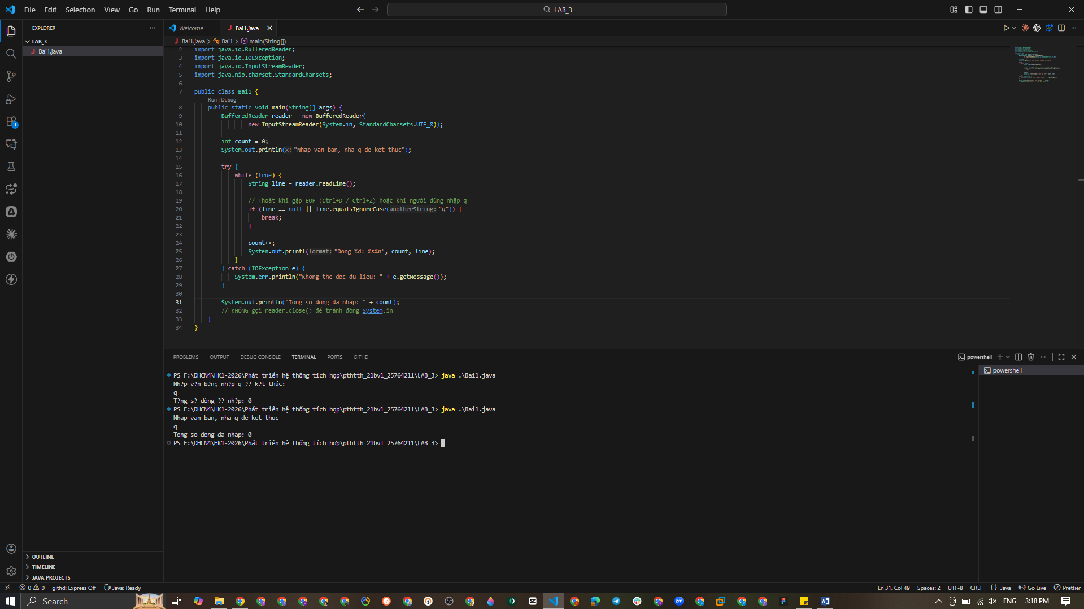

1. Vì sao cần InputStreamReader giữa System.in và BufferedReader?
Vì hai lớp làm việc với hai loại dữ liệu khác nhau. System.in là một InputStream, đọc dữ liệu ở dạng byte. Còn BufferedReader làm việc với ký tự (char) và bắt buộc phải nhận một Reader làm nguồn. InputStreamReader chính là cầu nối chuyển byte → ký tự, nên không thể bọc trực tiếp System.in bằng BufferedReader.
Thêm một lý do quan trọng: InputStreamReader cho phép chỉ định bảng mã (ở đây là StandardCharsets.UTF_8). Nhờ vậy chương trình mới đọc đúng dấu tiếng Việt — đúng như test case thứ hai trong mục 5.3 yêu cầu.
2. readLine() trả về giá trị nào khi gặp EOF?
Trả về null. Khi luồng hết dữ liệu (nhấn Ctrl+D trên Linux/macOS, hoặc Ctrl+Z rồi Enter trên Windows), readLine() trả về null. Đó chính là lý do vòng lặp kiểm tra line == null để thoát.
Lưu ý phân biệt: nếu người dùng chỉ nhấn Enter (dòng trống) thì readLine() trả về chuỗi rỗng "", chứ không phải null.
3. Vì sao ví dụ không đóng reader gắn với System.in?
Vì nếu gọi reader.close(), thao tác đó sẽ đóng luôn System.in bên dưới. Mà System.in là luồng chuẩn do JVM quản lý và dùng chung cho cả chương trình — một khi đã đóng thì không mở lại được, mọi lần đọc bàn phím sau đó đều lỗi. Ngoài ra chương trình cũng sắp kết thúc nên hệ điều hành sẽ tự thu hồi tài nguyên. Vì vậy thông lệ là không đóng reader bọc System.in.

Thực hành 2 - Ghi và đọc tệp văn bản UTF-8

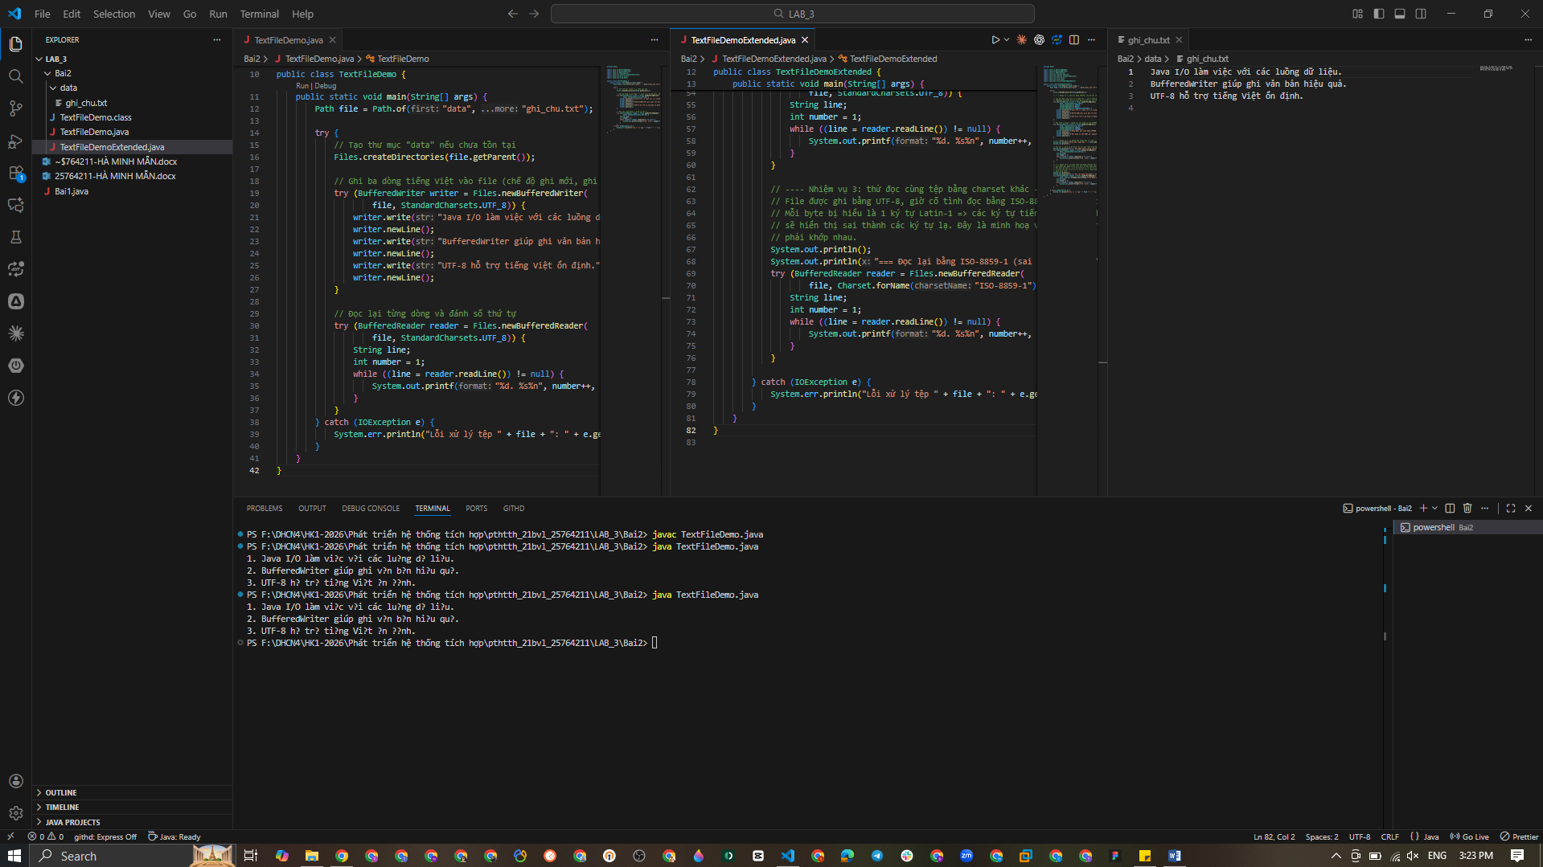

Thực hành 3 - Sao chép tệp nhị phân
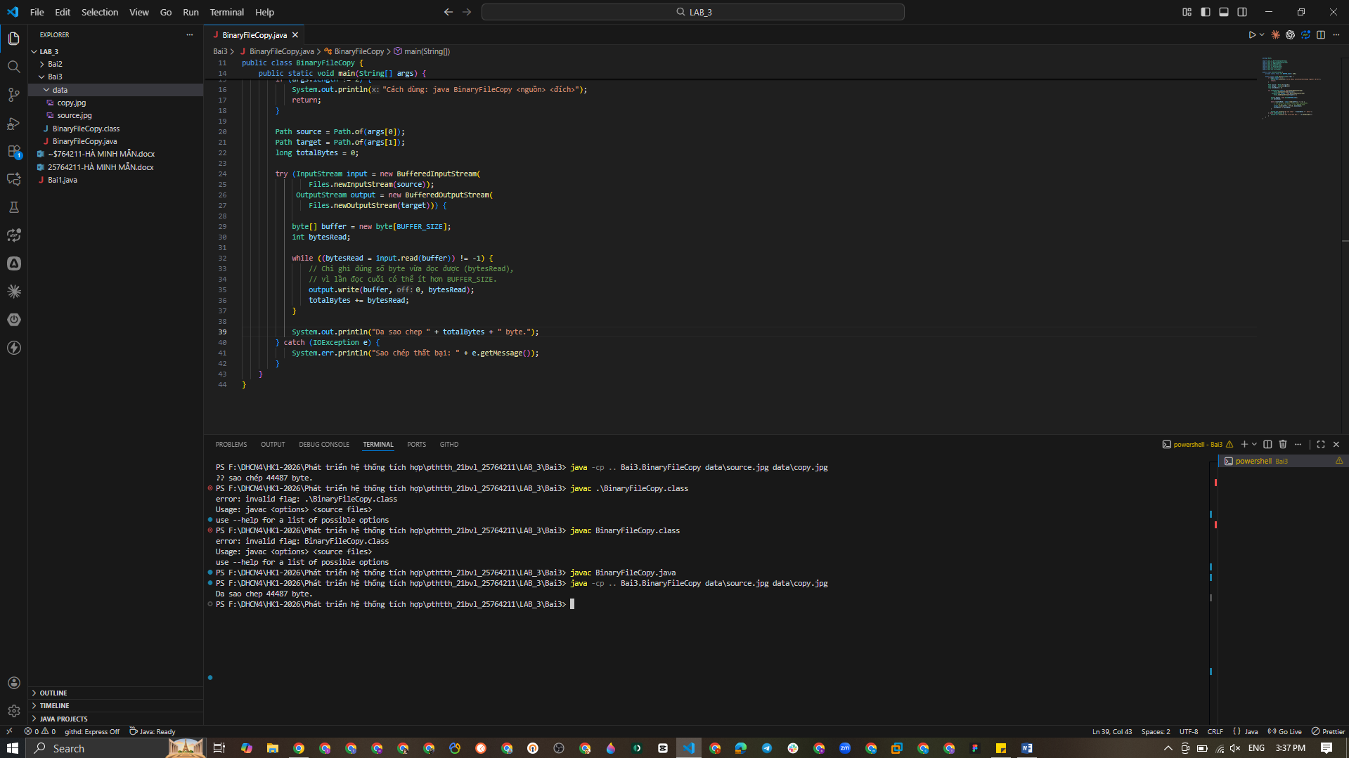
2 lệnh chạy đúng cho bài Bai3:
javac BinaryFileCopy.java
java -cp .. Bai3.BinaryFileCopy data\source.jpg data\copy.jpg

Thực hành 4 - Quản lý sản phẩm bằng tệp CSV
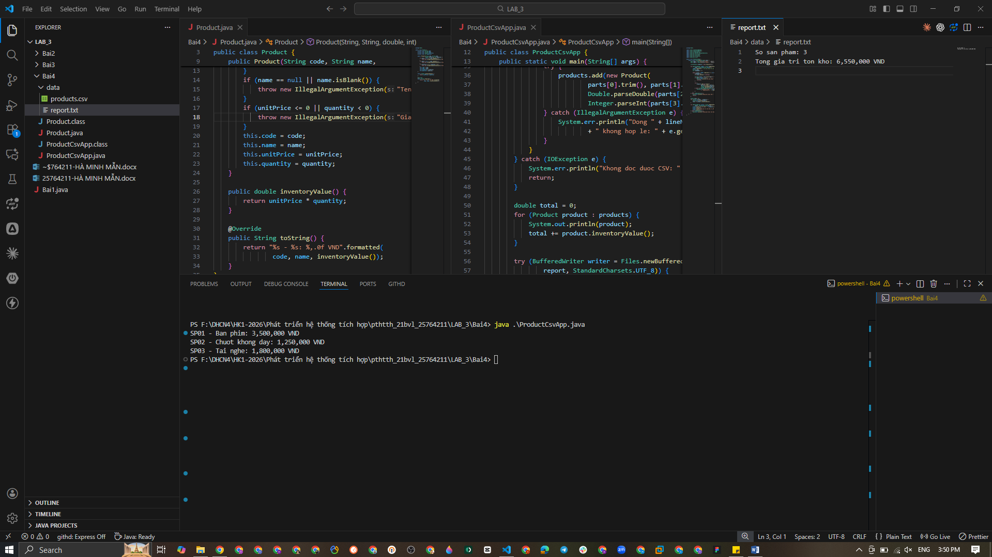
Bài 5: Bài tập tổng hợp bắt buộc
Phát triển chương trình InventoryManager quản lý tồn kho bằng OOP và I/O streams.

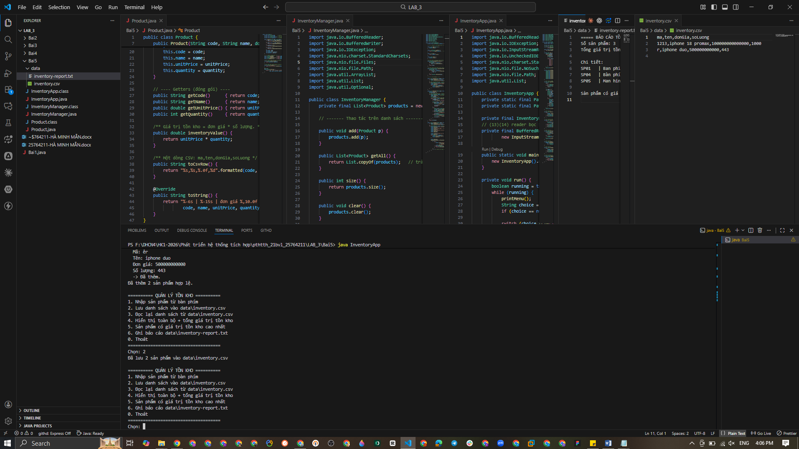

- Các file .java và hai file dữ liệu đầu ra.
Product.java
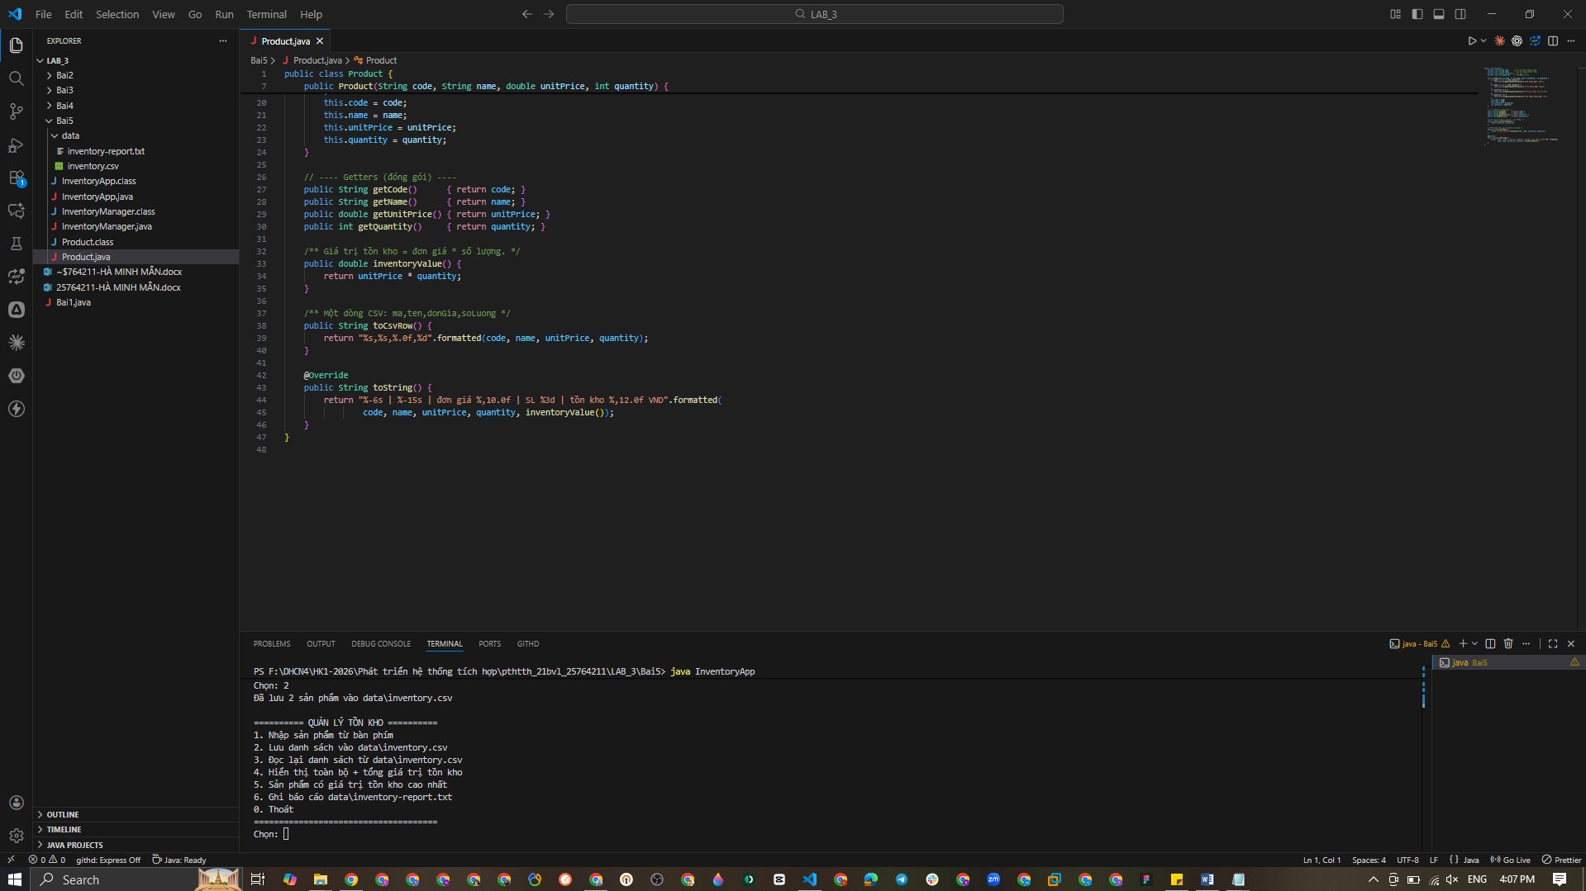
InventoryManager.java
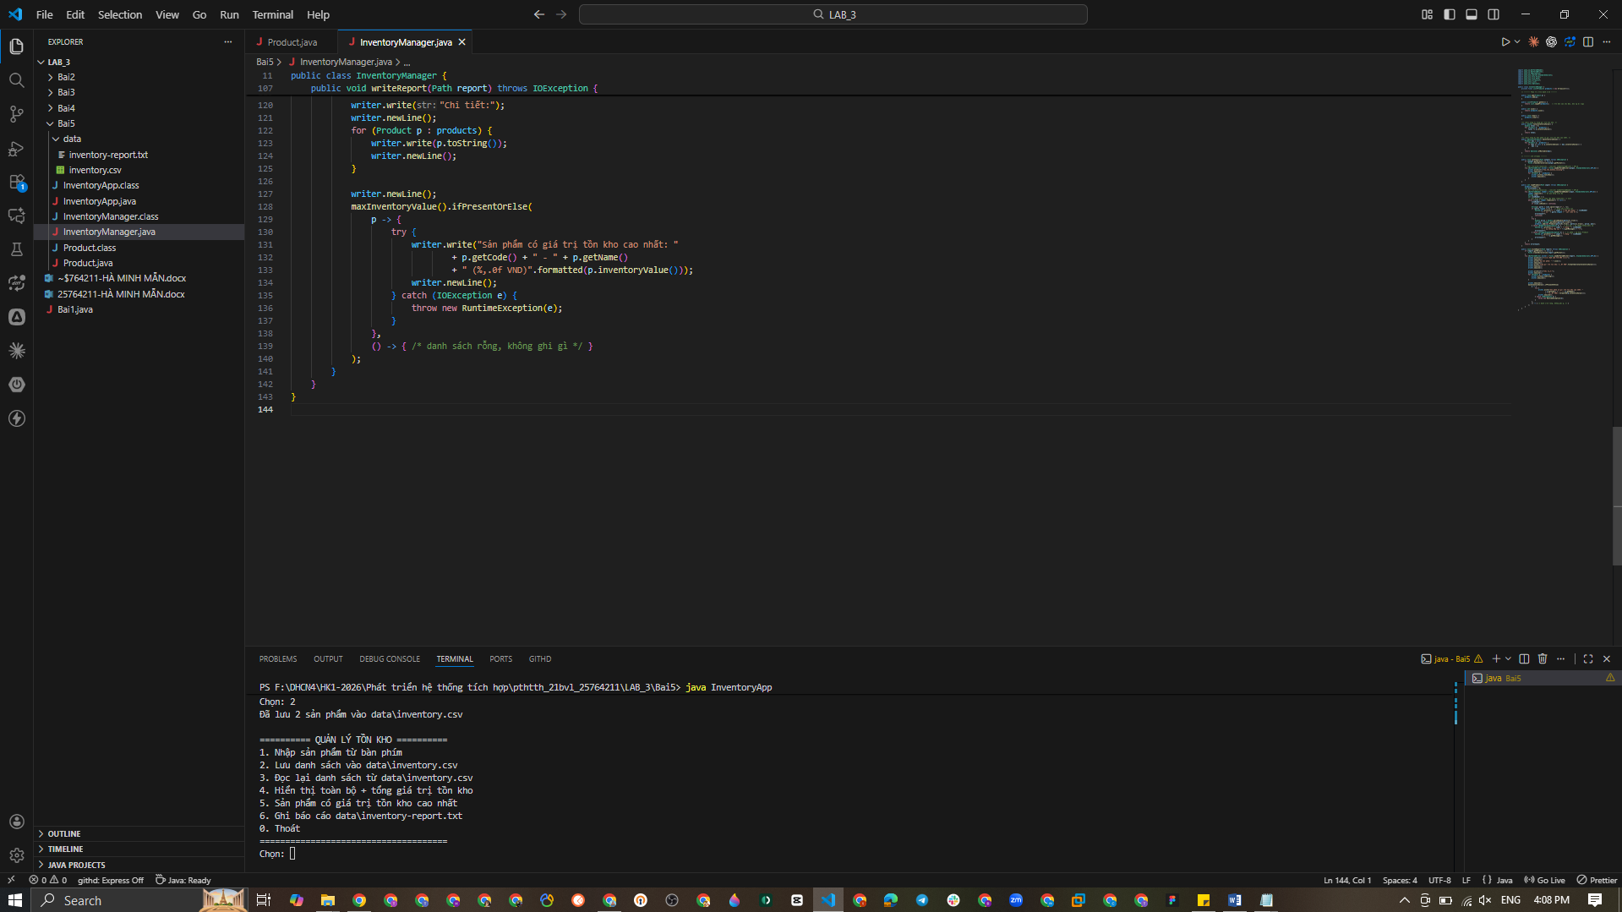
InventoryApp.java
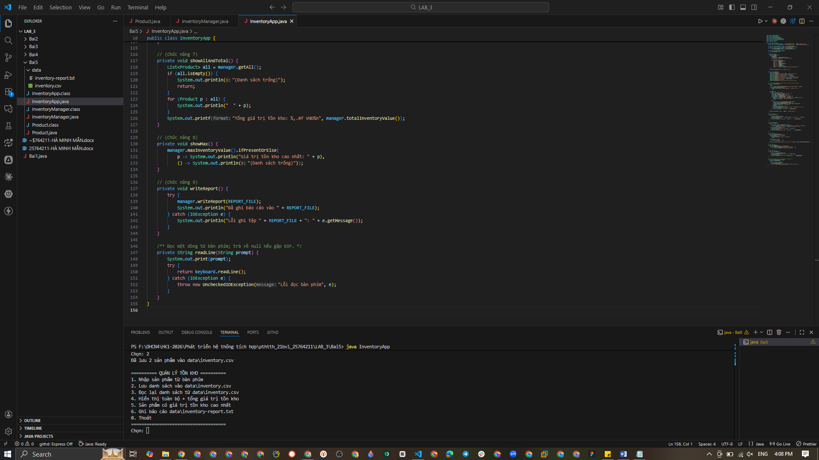
inventory-report.txt
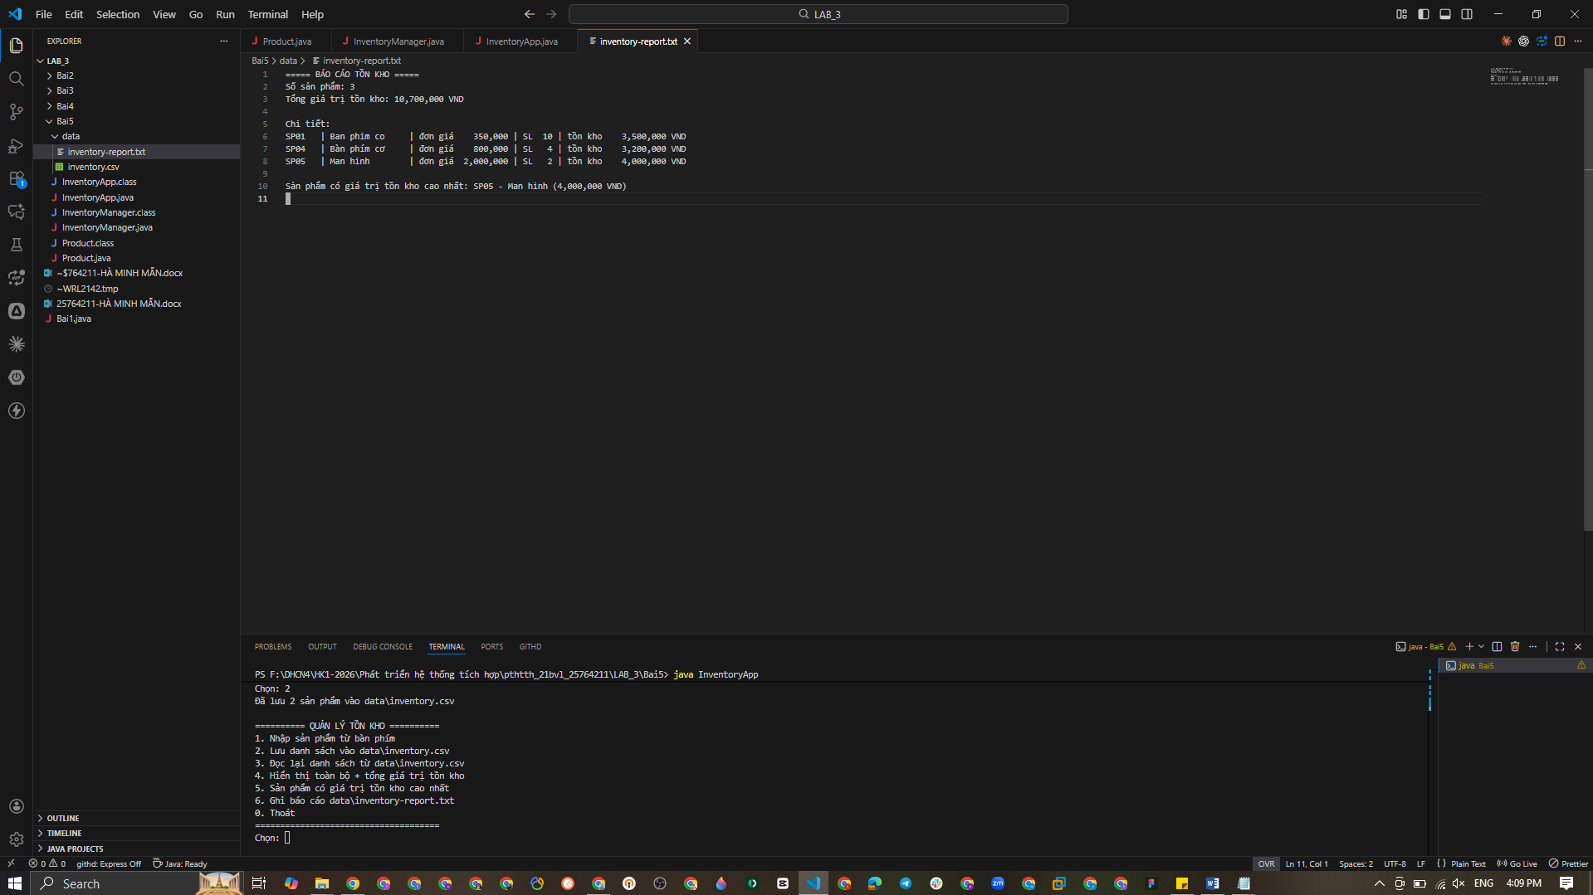
inventory.csv
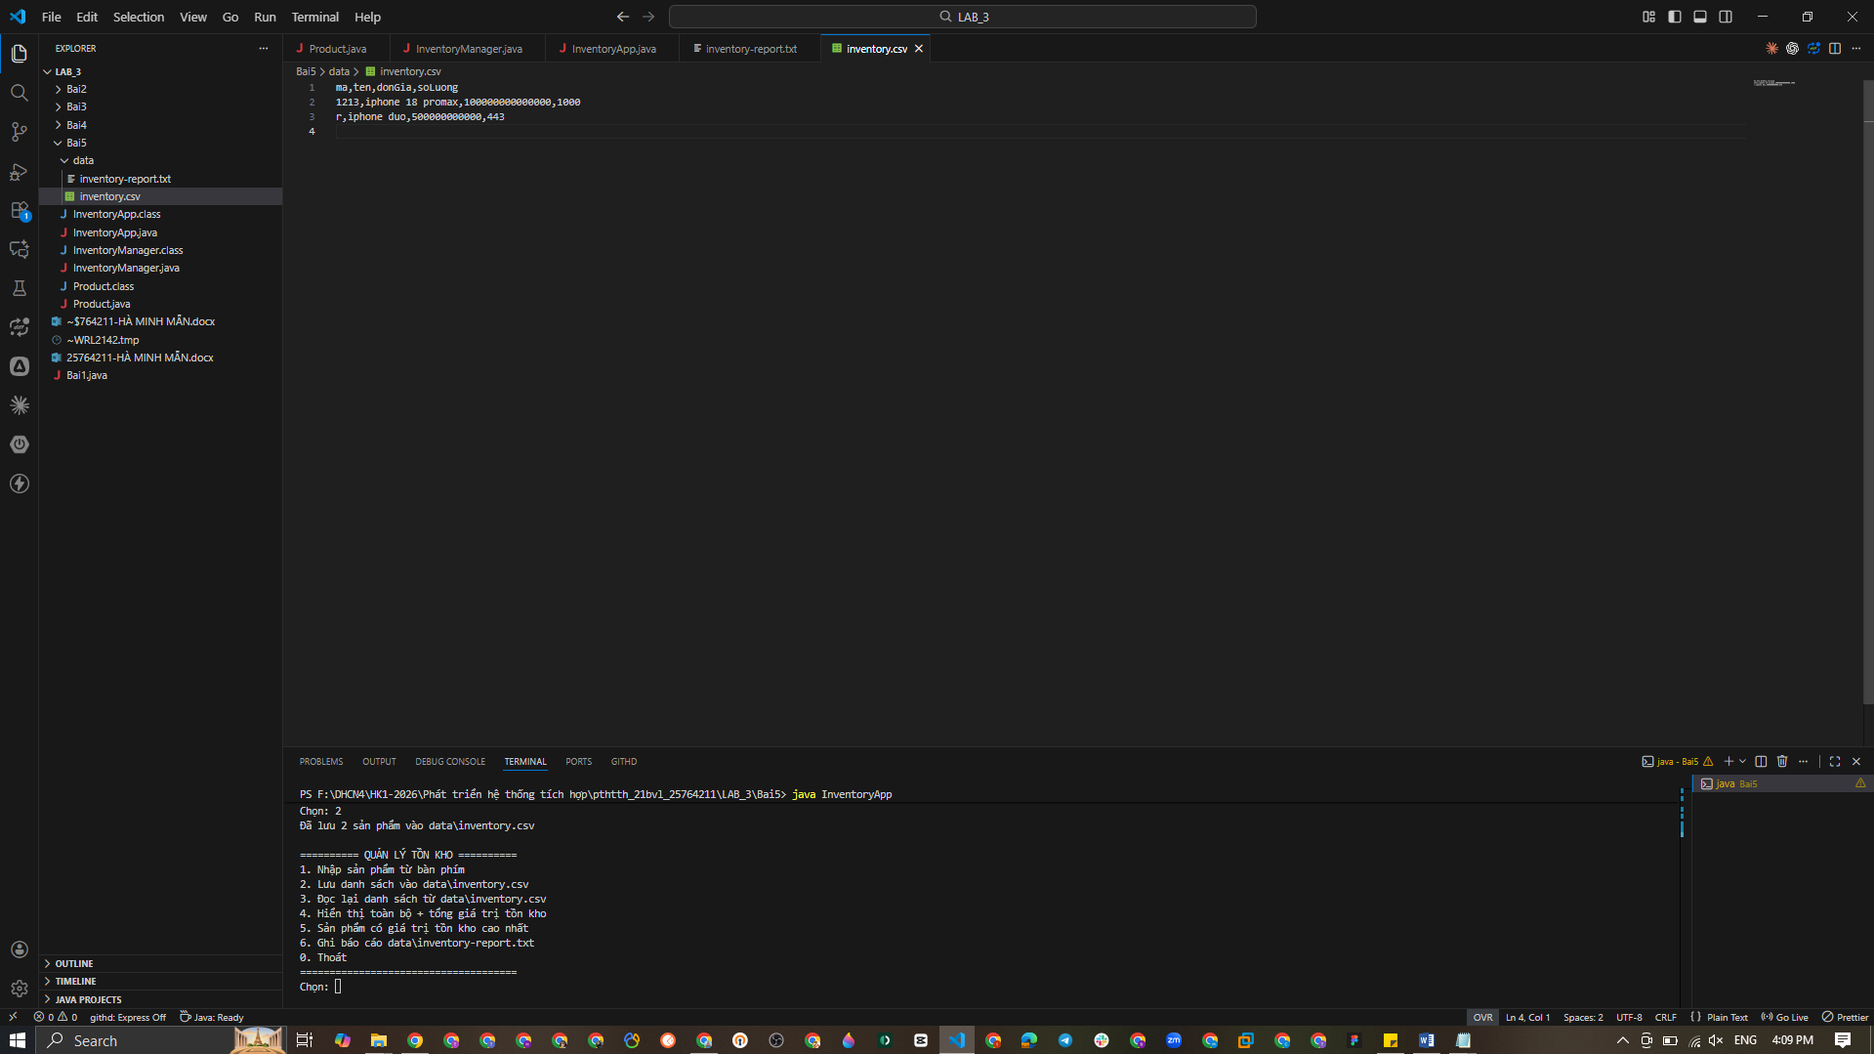
- Ảnh chụp kết quả chạy với tối thiểu ba trường hợp kiểm thử.
TH1: Dữ liệu hợp lệ + tiếng Việt (gộp 2 test: "Hợp lệ" và "Tiếng Việt")
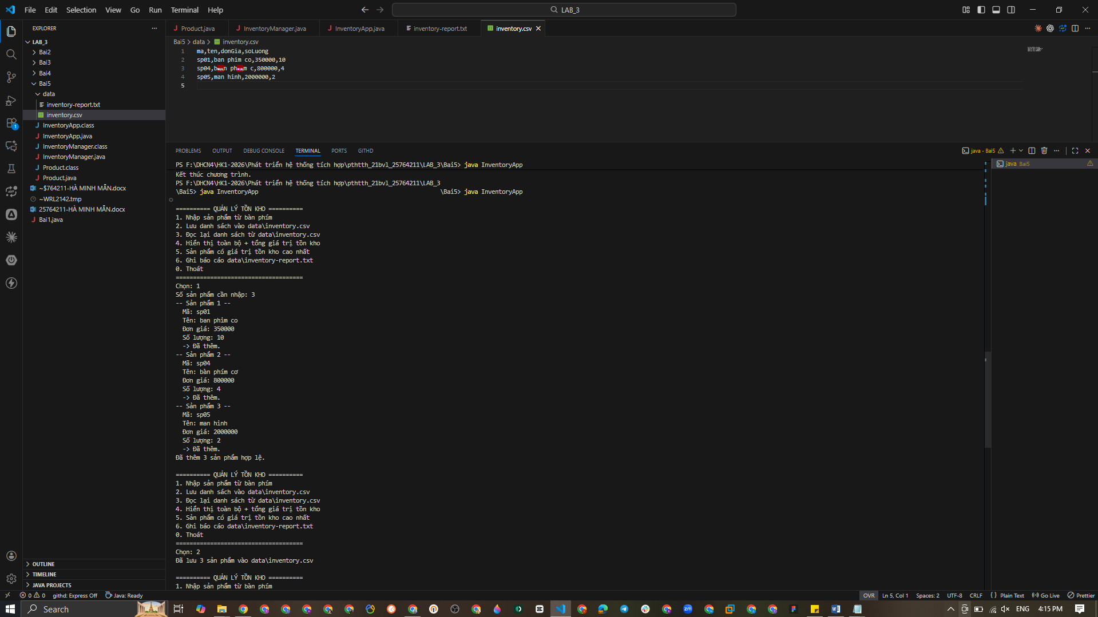
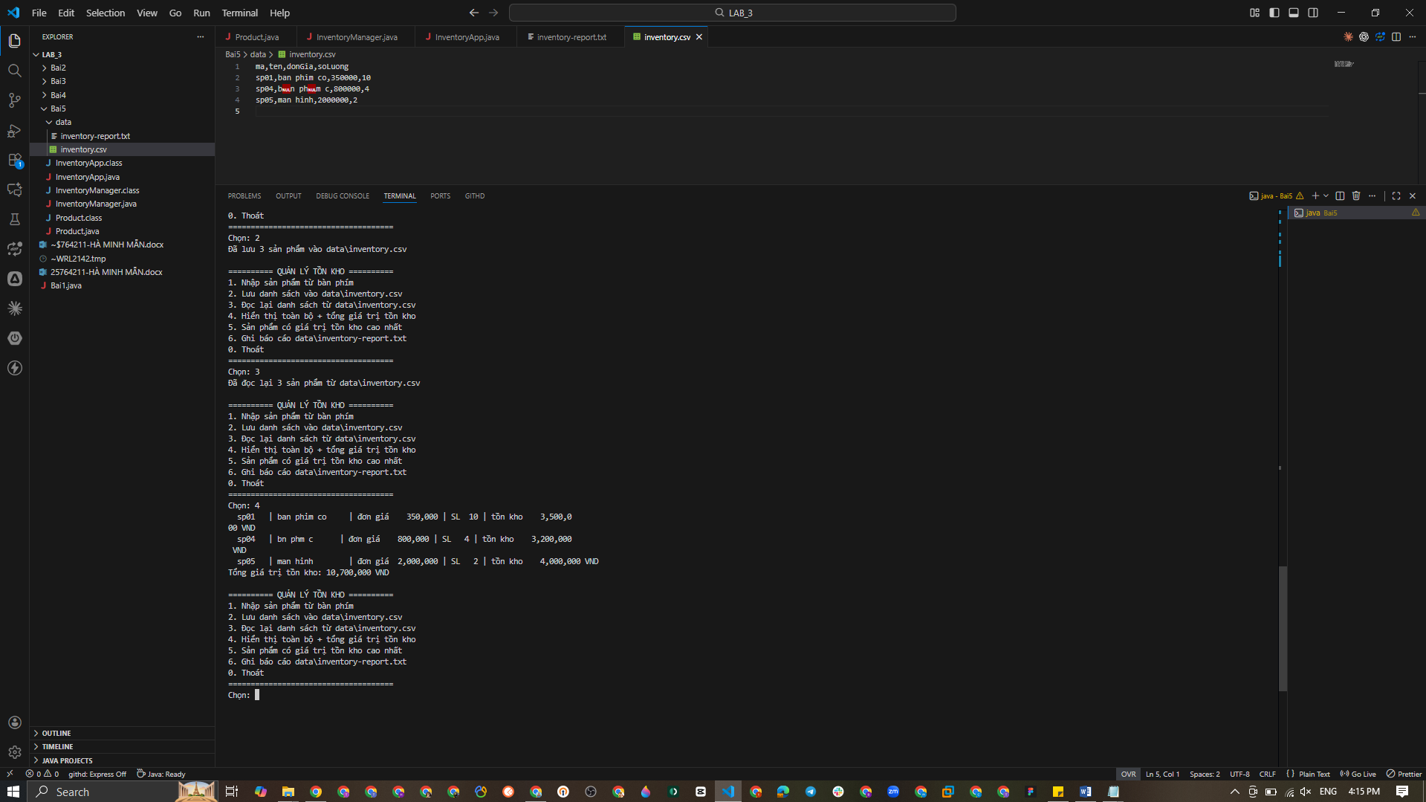
TH2: Mã rỗng + Giá âm (dữ liệu bị từ chối, chương trình vẫn chạy)
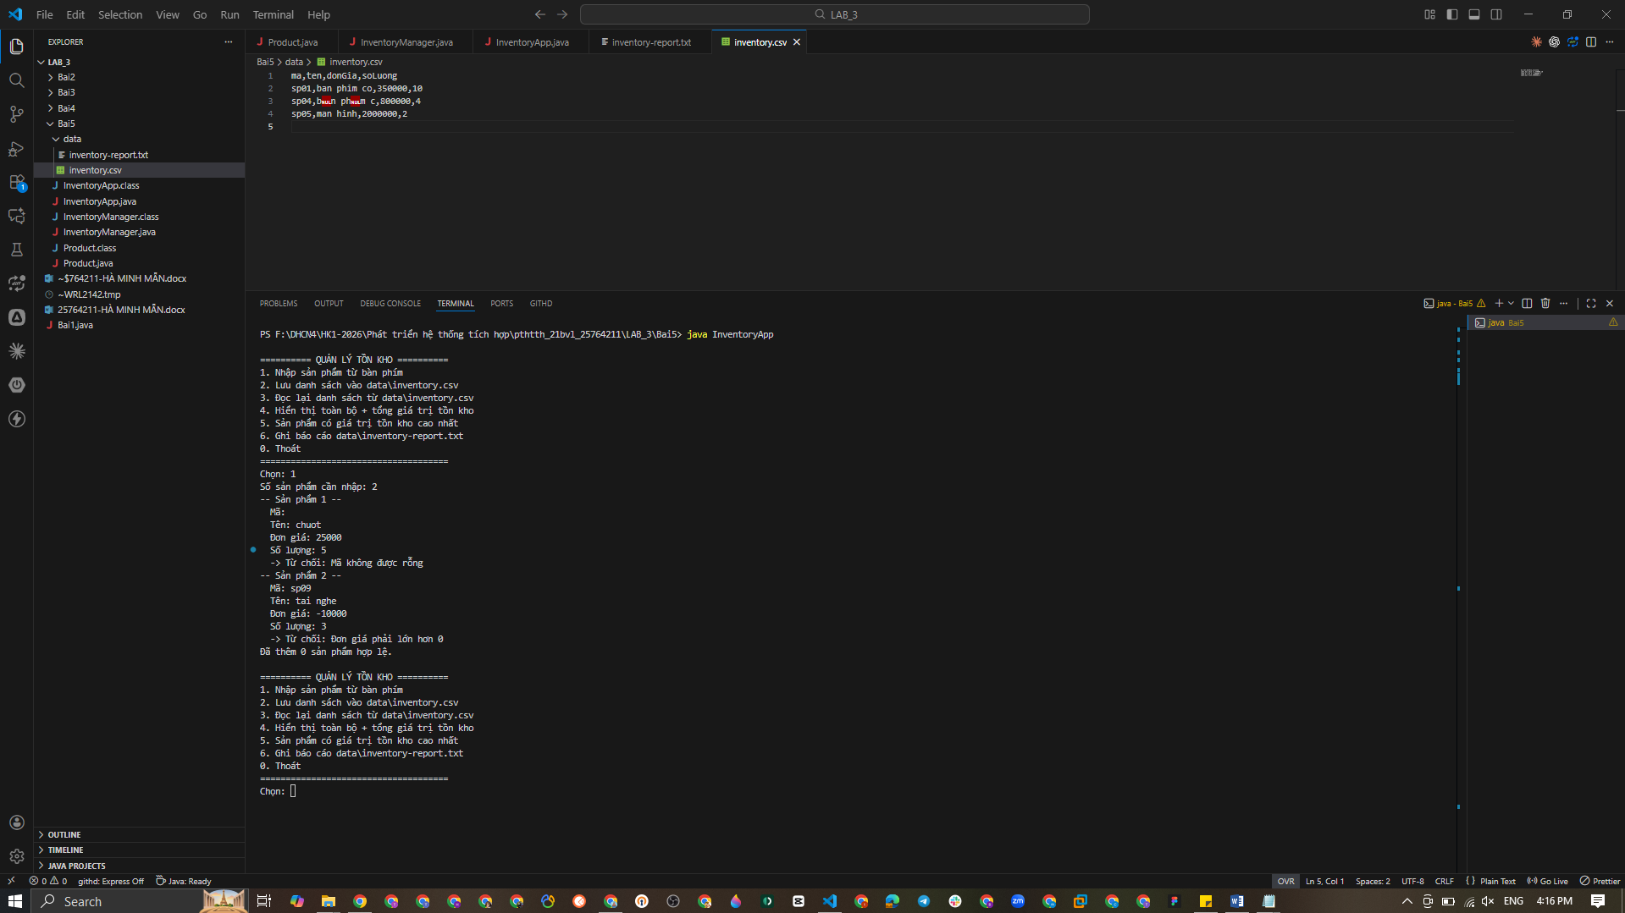
TH3: Tệp không tồn tại
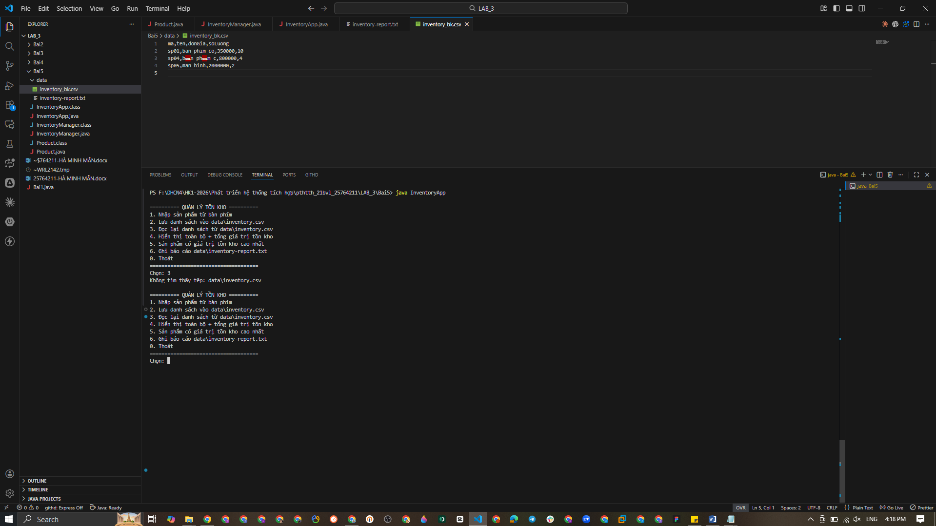

3. Một đoạn nhận xét ngắn về byte stream, character stream, charset và try-with-resources.

1. Byte stream và character stream
- Byte stream (InputStream/OutputStream) làm việc trực tiếp với dữ liệu thô ở
mức byte, phù hợp cho tệp nhị phân như ảnh, âm thanh, video (ví dụ bài sao chép
ảnh dùng BufferedInputStream/BufferedOutputStream).
- Character stream (Reader/Writer) làm việc ở mức ký tự và tự chuyển đổi byte <-> ký
tự theo bảng mã. Vì chương trình quản lý tồn kho xử lý văn bản (CSV, báo cáo, nhập
bàn phím), ta dùng character stream (BufferedReader/BufferedWriter) để đọc/ghi
theo dòng thuận tiện và giữ đúng ký tự.

2. Charset
- Charset quy định cách một ký tự được mã hóa thành byte và ngược lại. Nếu ghi bằng
một bảng mã nhưng đọc bằng bảng mã khác thì tiếng Việt sẽ bị lỗi dấu.
- Trong bài, mọi thao tác đọc/ghi đều chỉ rõ StandardCharsets.UTF_8, nhờ đó tên sản
phẩm tiếng Việt (ví dụ "Bàn phím cơ") được lưu vào inventory.csv và đọc lại đúng
dấu. Không nên phụ thuộc vào charset mặc định của hệ điều hành vì nó khác nhau
giữa các máy.

3. Try-with-resources
- Mọi tệp mở đều đặt trong try-with-resources nên tài nguyên (Reader/Writer) được
đóng tự động khi khối lệnh kết thúc, kể cả khi có ngoại lệ. Cách này tránh rò rỉ
tài nguyên và ngắn gọn hơn so với đóng thủ công trong khối finally.
- Riêng reader gắn với System.in (nhập bàn phím) thì không đóng, vì đóng nó sẽ đóng
luôn luồng chuẩn của chương trình.

4. Vòng lặp đọc
- Vòng lặp đọc được điều khiển bằng điều kiện readLine() != null (trả về null khi
hết dữ liệu/EOF), không dùng InputStream.available() vì available() chỉ cho biết
số byte hiện có thể đọc ngay lập tức, không đáng tin để xác định đã hết dữ liệu.
Bài 6: Tổng hợp câu hỏi

1. InputStream và Reader khác nhau như thế nào? Khi nào dùng mỗi loại?
- InputStream: đọc dữ liệu dạng byte (byte), phù hợp với dữ liệu nhị phân như ảnh, video, file PDF...
- Reader: đọc dữ liệu dạng ký tự (char), phù hợp với file văn bản.
Ví dụ:
InputStream in = new FileInputStream("image.jpg");

Reader reader = new FileReader("data.txt");
Tóm lại:
- File nhị phân → InputStream
- File văn bản → Reader

2. Giá trị -1 của read() hoặc read(buffer) có ý nghĩa gì?
-1 nghĩa là đã đọc đến cuối dữ liệu (EOF - End Of File).
Ví dụ:
int data;
while ((data = input.read()) != -1) {
System.out.print((char) data);
}
Khi read() trả về -1, không còn dữ liệu để đọc nữa.
Với read(buffer) cũng tương tự:
int n;
while ((n = input.read(buffer)) != -1) {
// xử lý n byte đã đọc
}

